**ФРАГМЕНТ КАРТЫ ГРАДОСТРОИТЕЛЬНОГО ЗОНИРОВАНИЯ**

**ГОРОДА ТВЕРИ**

**Границы территориальных зон**

Правил землепользования и застройки города Твери, утверждённых решением Тверской городской Думы от 02.07.2003 № 71

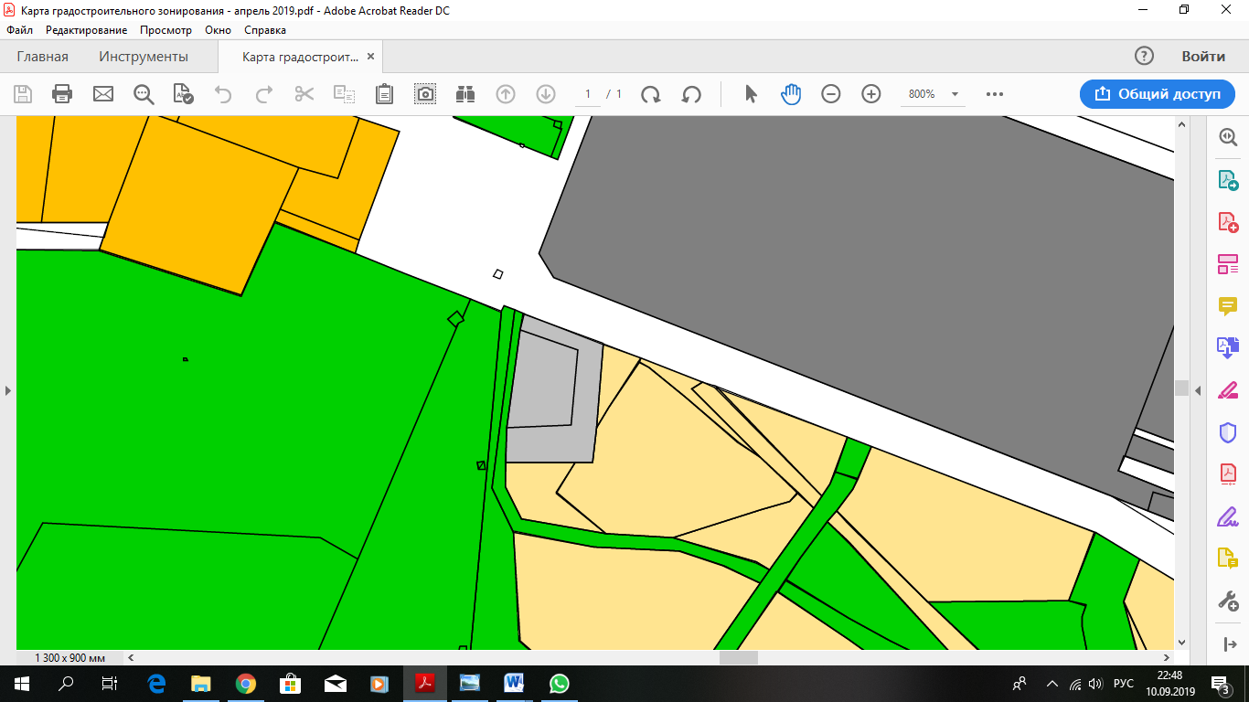

:35

:36

:37

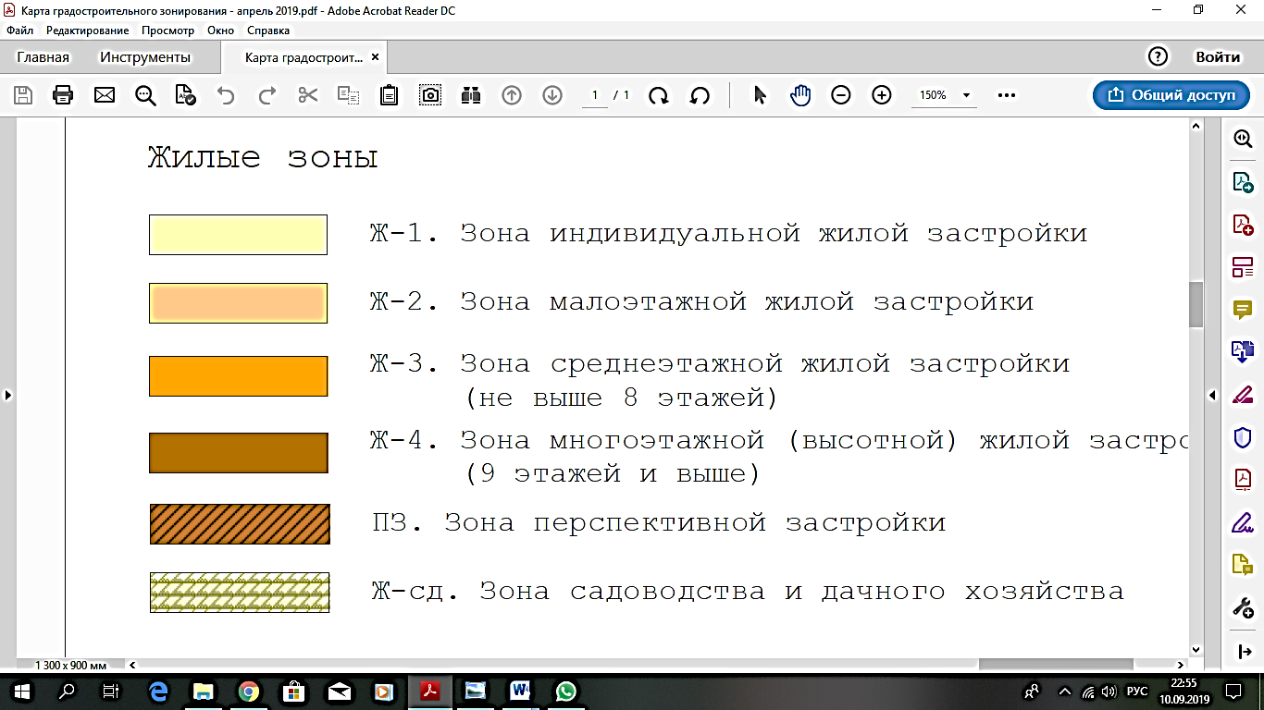

Земельные участки с кадастровыми номерами

69:40:0100625:36, 69:40:0100625:37, 69:40:0100625:35

**Фрагмент основного чертежа генерального плана**

**города Твери,**

утверждённого решением Тверской городской Думы от 25.12.2012

№ 193(394) (ред. от 03.07.2019 № 108)

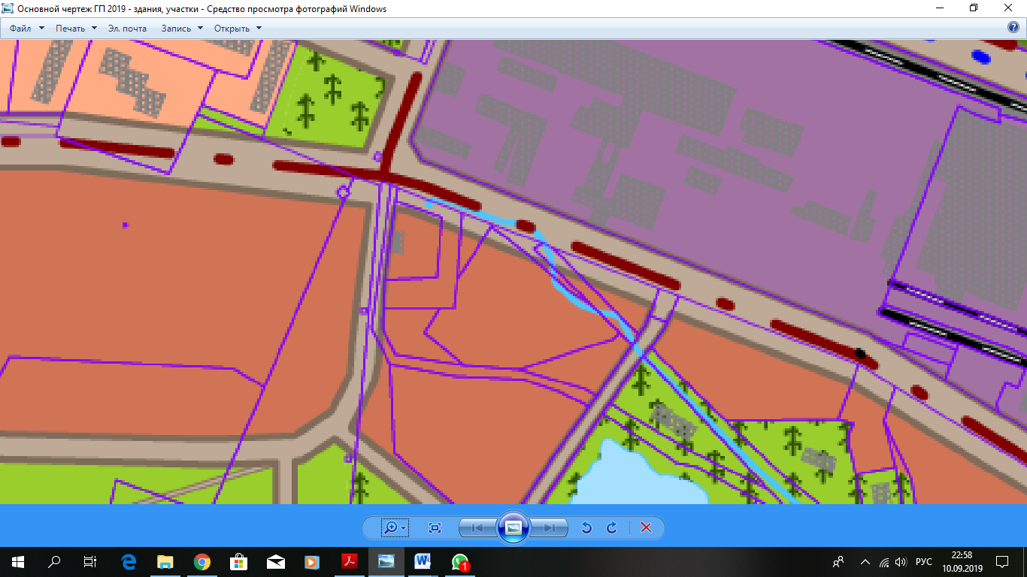

:35

:36

:37

